HỌ VÀ TÊN HS: ……………………………………….
LỚP: …………….
Tuần 1
Thời gian: Từ ngày 06/9/2021 đến 11/9/2021

BÀI 1: MỞ ĐẦU MÔN HÓA HỌC
- HÓA HỌC LÀ GÌ?
 | 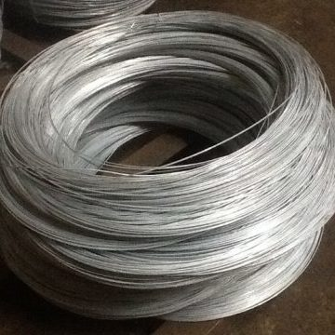 |  | 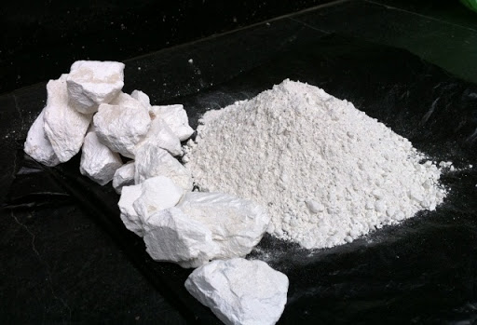
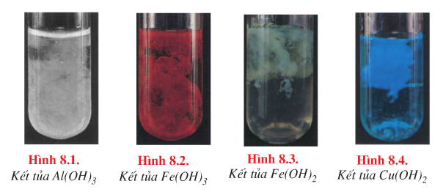 |  |  | 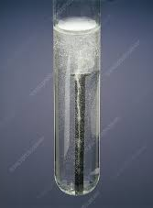

- Hóa học là khoa học nghiên cứu các chất và sự biến đổi của chúng

- VAI TRÒ CỦA HÓA HỌC TRONG CUỘC SỐNG
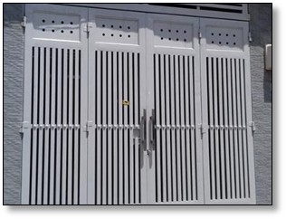 | 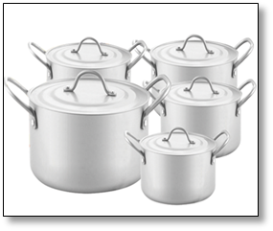 | 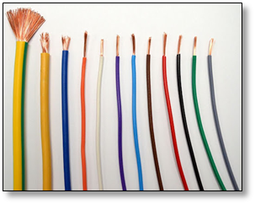
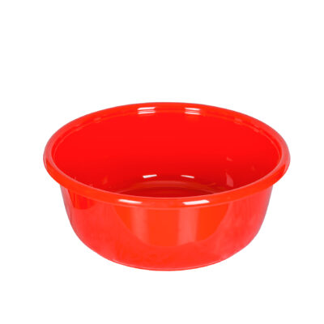 |  | 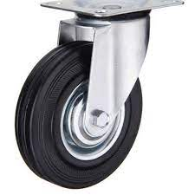

- Hóa học có vai trò rất quan trọng trong cuộc sống của chúng ta.

- NHỮNG VIỆC CẦN LÀM ĐỂ HỌC TỐT MÔN HÓA HỌC
- Khi học tập môn Hóa học, các em cần chú ý thực hiện các hoạt động sau:
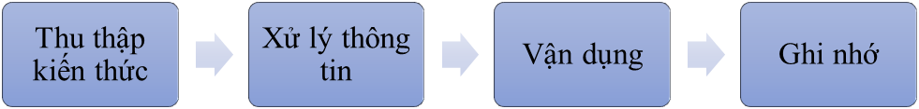
- Phương pháp học tập tốt môn Hóa học
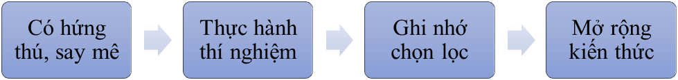
- CÂU HỎI
Câu 1: Hãy kể ra 3 loại vật dụng là đồ dùng thiết yếu sử dụng trong gia đình em.
Câu 2: Hãy kể ra 3 loại sản phẩm hóa học được sử dụng nhiều trong sản xuất nông nghiệp và công nghiệp.

Gợi ý làm bài:
HỌC SINH ĐỌC SÁCH GIÁO KHOA ĐỂ TRẢ LỜI CÂU HỎI

